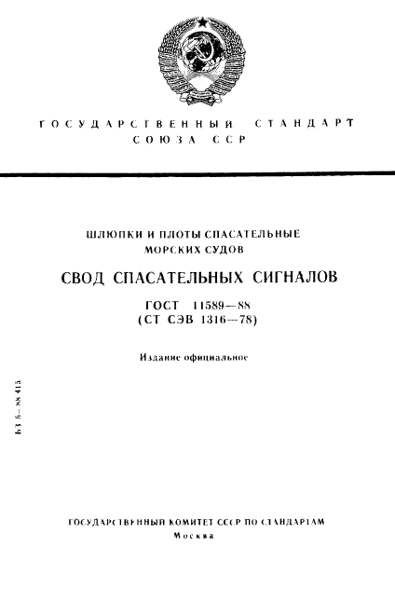
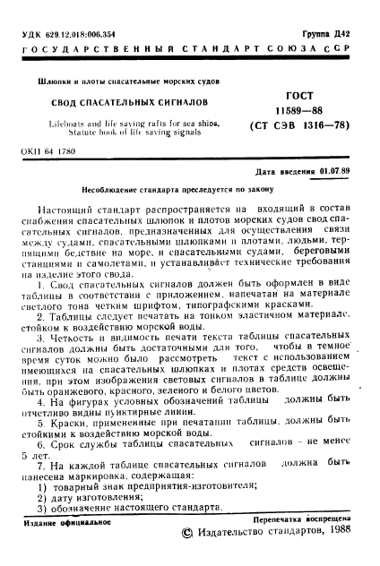
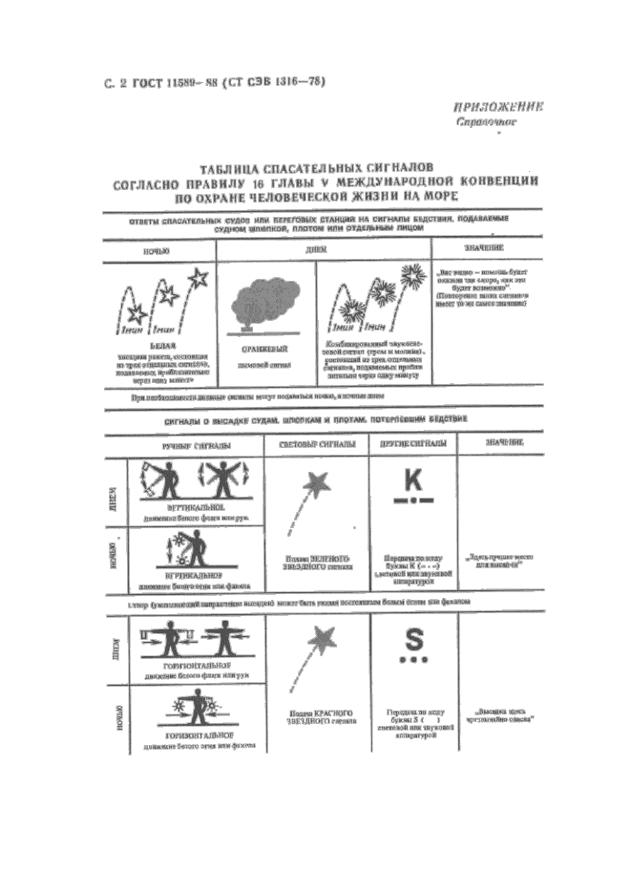
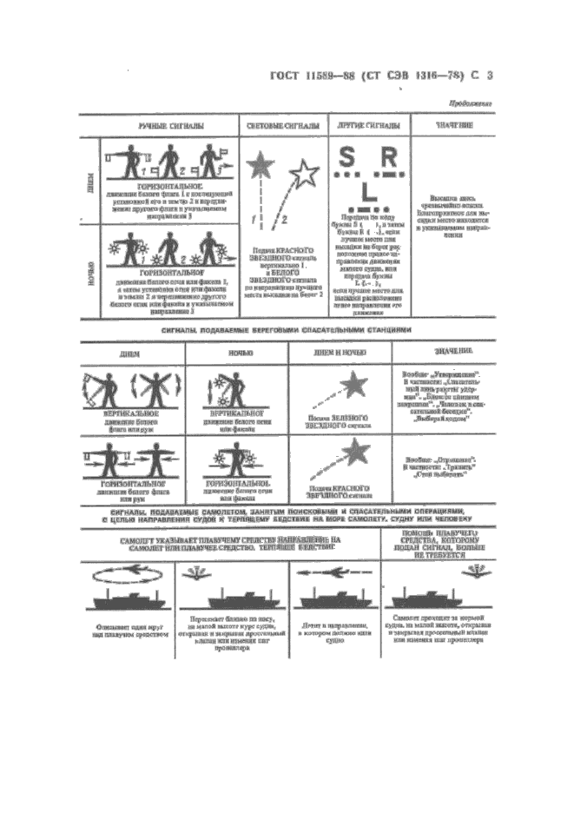
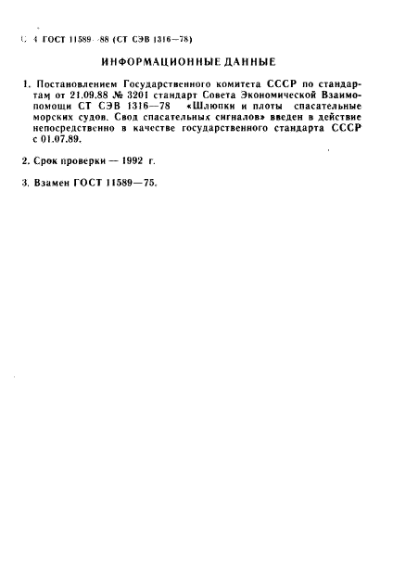
ГОСТ 11589-88
Шлюпки и плоты спасательные морских судов. Свод спасательных сигналов
Обозначение: | ГОСТ 11589-88
Статус: | действующий
Название рус.: | Шлюпки и плоты спасательные морских судов. Свод спасательных сигналов
Название англ.: | Lifeboats and life saving rafts for sea ships. Statute book of life saving signals
Дата актуализации текста: | 01.08.2013
Дата актуализации описания: | 01.08.2013
Дата введения в действие: | 30.06.1989
Область и условия применения: | Настоящий стандарт распространяется на на входящий в состав снабжения спасательных шлюпок и плотов морских судов свод спасательных сигналов, предназначенных для осуществления связи между судами, спасательными шлюпками и плотами, людьми, терпящими бедствие на море, и спасательными судами, береговыми станциями и самолетами и устанавливает технические требования на изделие этого свода
Взамен: | ГОСТ 11589-75

